PEC Portal需求的初步分析和设计

Revision History

|  |  |  |  |  |
| --- | --- | --- | --- | --- |
| Ver # | Comments | Author | Reviewed | Date |
| 0.01 | PEC Portal需求的初步分析和设计 | Zelda |  | 01/20/2015 |
| 002 | 生产数据录入 | Allen |  | 03/09/2015 |
| 003 | 交接班日志录入 | Zelda |  | 03/09/2015 |
| 004 | 质量手工录入录入页面更改 | Young |  | 03/09/2015 |
|  |  |  |  |  |
|  |  |  |  |  |
|  |  |  |  |  |
|  |  |  |  |  |
|  |  |  |  |  |
|  |  |  |  |  |
|  |  |  |  |  |
|  |  |  |  |  |
|  |  |  |  |  |
|  |  |  |  |  |
|  |  |  |  |  |
|  |  |  |  |  |

# 引言

## 编写目的

本文主要阐述目前PEC Portal中的关于手工录入功能，而这些功能目前在StruxureWare Portal 中尚不存在。手工录入功能是与Ampla具有很多的数据交互，由于以下三点原因需要在StruxureWare Portal中进行开发：

1. Ampla PA不符合中国用户的习惯，用户认为易用性不好；
2. Ampla Calender 易用性差，进行数据录入等操作不方便；
3. 使用Dundas展示具有目标值的Dashboard时，针对目标值的处理，目前Ampla不具有该功能。

# 手工录入整体架构

## 整体架构示意图

手工录入功能，主要是Portal 和Ampla之间进行数据的交互，整体架构如下图所示：



Figure 1 整体架构示意图

1. 从本地数据库中读取对应的信息将录入（增加数据）页面进行展示；
2. 用户进行手工录入，提交数据时将所录入信息及相关信息通过WebService写入到Ampla中；
3. 用户进行数据修改时，修改页面第一步要从Ampla中将所要修改的信息读取到修改页面，用户修改完毕后，通过WebService更新到Ampla中。

## 四级下拉框级联的功能说明

在以下的设计中，都需要用到四级联动下拉框的功能，配置页面上具体示意图如下所示：

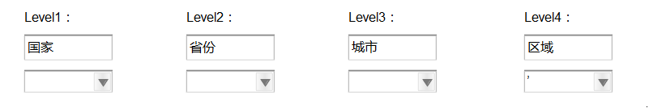

Figure 2 四级下拉框级联

功能点如下：

1. Level1右边文本框中的内容，为展示页面上下拉框对应的名称；
2. 下拉框中的内容从层级关系表中选取；
3. 默认情况下，下拉框首选项为空值；
4. 当下拉框选取具体数据信息时，该下拉框内容将会在前台显示；若下拉框内容默认为空时，默认该下拉框未配置，将不会再前台显示。
5. 当某一层级没有数据并且其后的层级也没有数据，则在显示的页面上也不显示该下拉框。例如，level4中没有数据，则在显示界面上也不显示。

对应的前台展示页面如下图所示：

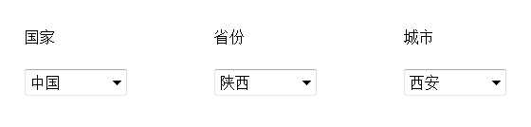

Figure 3 下拉框级联展示

# 质量手工录入说明

## 配置界面

当用户进入配置页面后，需要配置所需要的层级结构，用户手工录入的页面展示，如下图所示：

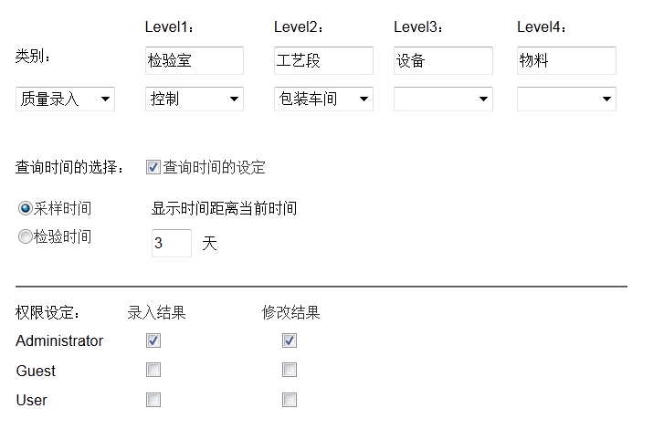

Figure 4 质量手工录入配置

1. 下拉框级联的功能如2.2中所描述；
2. 查询的时间的选择用于确定是用“采样时间”还是用“检验时间”用于查询Ampla中的数据；
3. 查询时间的设定用于设定查询页面上Datepicker的默认时间显示，只允许输入0及正整数，例如当前是1月20日，设定距离当前时间为3天，则查询页面时间默认显示1月17日的00:00:00~ 23:59:59。
4. 复选框权限的设定，主要针对“修改”选项进行权限配置，场景例如：某些用户只允许新增，某些用户只允许修改；注意：所有的用户都允许查看；

## 录入页面

当用户返回到录入页面后，该页面中的内容都是从本地数据库中读取对应的数据信息，如下图所示：

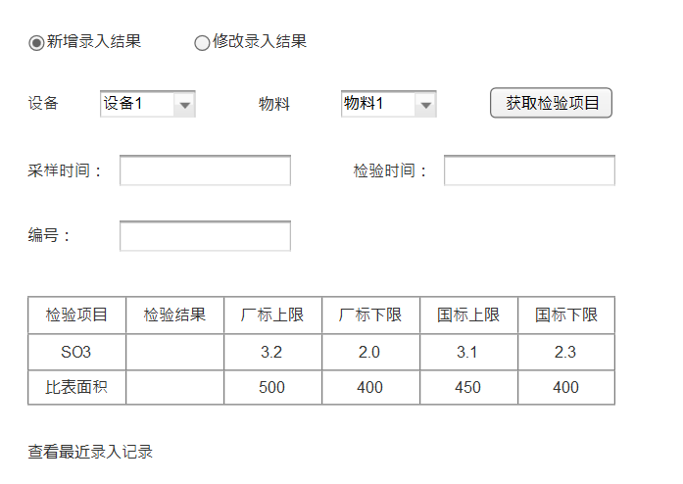

Figure 5 质量手工录入界面

1. 对应Datagrid中的数据都是从本地数据中“质量模块关系数据表”中读取；
2. 配置页面上的“检验室”“工艺段”，该页面上“设备”“物料””采样时间””检验时间””编号””检验项目””检验结果””厂标上限””厂标下限””国标上限””国标下限”这些数据值，全部要通过WebService写入到Ampla中；注意：此处需要在记录最前面利用SQL函数生成一个UUID，也一并写入到Ampla中；
3. 在写入Ampla后，同时要判断“质量模块关系数据表”中的CalendarName是否为空，如果不为空，则同时需要将数据写入到Calendar中。
4. 点击查询最近录入记录，可以查看最近时间段内已录入到Ampla的记录。如下图所示。页面上显示最近的录入结果。无论新增录入的页面是否打开，查看最近录入记录的表格中都将显示所有设备和物料的录入记录。所显示的结果的过滤条件为：在配置页面的下拉框选择的值，起始时间，结束时间。

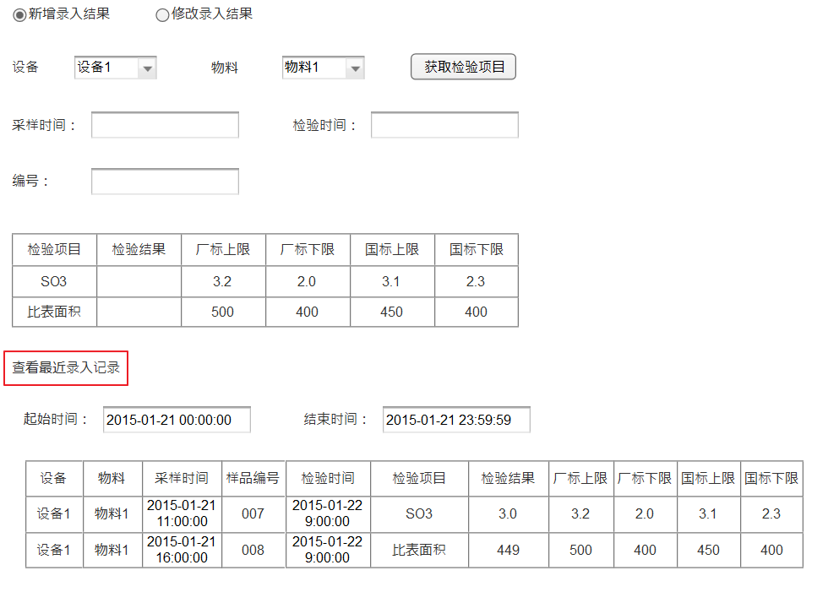

Figure 6 质量手工录入

## 录入结果修改页面

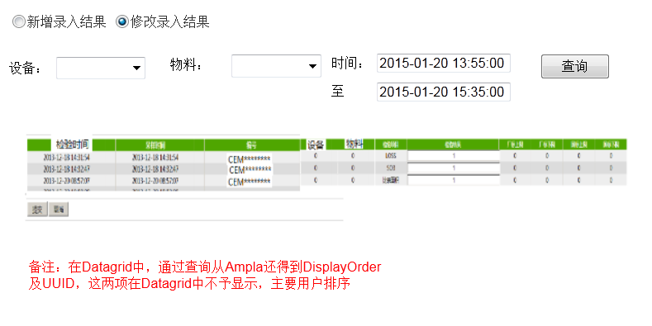

Figure 7 质量手工录入修改页面

1. 修改页面上，当用户选取对应的设备、物料和起止时间（该起止时间对应后台配置的采样时间和检验时间）后，点击查询；
2. ~~查询结果将以两个关联的DataGrid来进行显示，选取上面表中的某一行，则对应下面的表将从Ampla中通过WebService读取对应的信息进行展示；~~
3. 查询结果通过一张表来显示，只允许修改，不提供删除功能；但需要提供批量修改的功能；
4. 用户修改完毕后，将对应的字段（和新增录入结果相同）写入到Ampla中；
5. 在写入Ampla后，同时要判断“质量模块关系数据表”中的CalendarName是否为空，如果不为空，则同时需要将数据写入到Calendar中；
6. 除了表中显示的字段外，还需要从Ampla读取DisplayOrder及UUID字段；当该修改第一次加载的时候，表中的记录按照“设备”“物料”“DisplayOrder”的顺序加载记录；而UUID的作用是定位写入到Ampla的某一条记录信息；
7. 该Datagrid要提供导出数据功能。

## Datagrid列名的显示

由于数据库表中的列名是针对编码和数据库格式进行配置的，但是在实际的录入和修改页面进行显示的时候，不能够显示数据库表中的列名，需要指定对应的名称。例如：数据库中是Country，但是显示在页面上希望是“国家”。因此，针对质量手工录入需要另外建立一个MMM_QualityColumnName表，用于针对列名的匹配。格式如下：



在质量关系表中列名为level1Name的，那么在Datagrid中显示列名的时候，需要在该表中查找对应的中文名字。

# Calendar手工录入说明

## 配置界面

当用户进入配置页面后，需要配置所需要的层级结构，用户手工录入的页面展示，如下图所示：

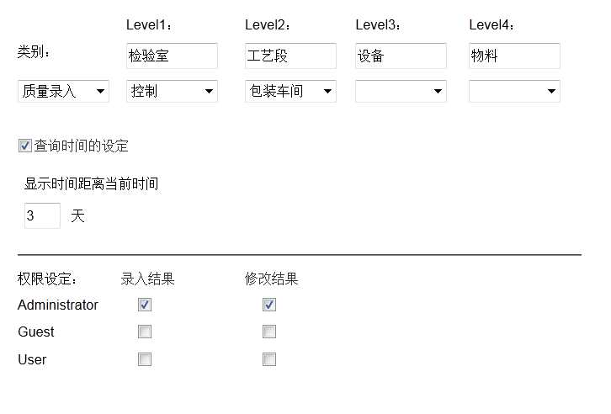

Figure 8 Calendar手工录入配置页面

1. 下拉框级联的功能如2.2中所描述；
2. 查询时间的设定用于设定查询页面上Datepicker的默认时间显示，只允许输入0及正整数，例如当前是1月20日，设定距离当前时间为3天，则查询页面开始时间默认显示1月17日，结束时间显示1月20日。
3. 复选框权限的设定，主要针对“修改”选项进行权限配置，场景例如：某些用户只允许新增，某些用户只允许修改；注意：所有的用户都允许查看；

## 录入页面

当用户返回到录入页面后，该页面中的内容都是从本地数据库中读取对应的数据信息，如下图所示：

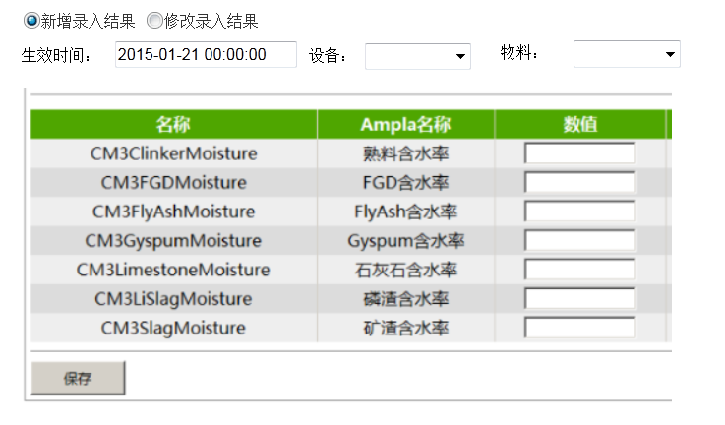

Figure 9 Calendar手工录入页面

1. 对应Datagrid中的数据都是从本地数据中“Calendar关系数据表”中读取；
2. 该页面上”生效时间””名称”（第一列）”数值”这些数据值要通过WebService写入到Calendar中；
3. 针对“数值”的处理上：允许为空，但是当某行的数值为空时，在后台处理的时候需要将该行记录丢弃，只把数值不为空的行写入到Calendar中。

## 录入结果修改页面

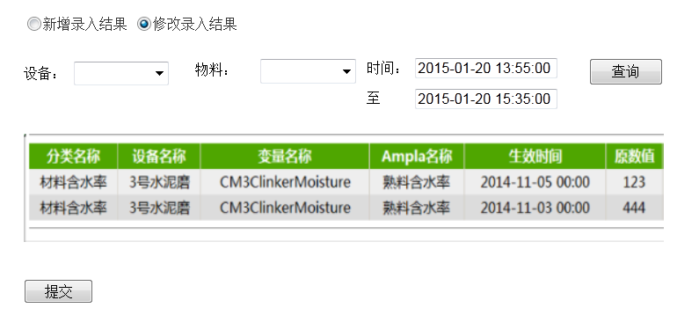

Figure 10 Calendar手工录入修改页面

1. 修改页面上，当用户选取对应的设备、物料和起止时间（该起止时间对应生效时间）后，点击查询；
2. 将Datagrid中的最后一列“原始值”修改为“数值”；
3. 该表中的修改主要是针对“数值”的修改；

## Datagrid列名的显示

由于数据库表中的列名是针对编码和数据库格式进行配置的，但是在实际的录入和修改页面进行显示的时候，不能够显示数据库表中的列名，需要指定对应的名称。例如：数据库中是Country，但是显示在页面上希望是“国家”。因此，针对Calendar手工录入需要另外建立一个MMM_CalendarColumnName表，用于针对列名的匹配。格式如下：



在Calendar关系表中列名为level1Name的，那么在Datagrid中显示列名的时候，需要在该表中查找对应的中文名字。

# 交接班日志录入

## 配置界面

当用户进入配置页面后，需要配置与Ampla交接班日志中相对应的Fields名称，同时该名称为交接班日志展示界面的标签名或Datagrid列名中的内容；如下图所示：

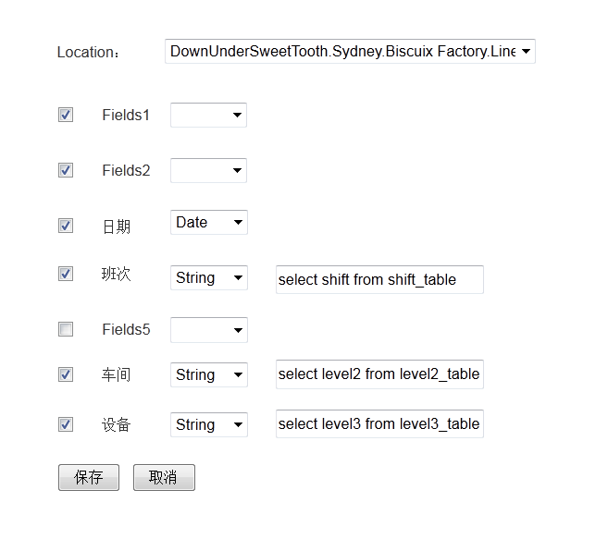

Figure 11 交接班日志配置页面

1. 选择不同的Location将将在该Location下面对应的Field；
2. 加载的对应Fields默认全部不勾选，勾选的Field将在展示页面进行展示；
3. 未勾选的Field其后面属性配置的下拉框不可编辑；
4. 对应下拉框默认为空；当选择下拉框内容为Date类型时，该Field将在展示页面为过滤条件并且是以Datepicker的形式展示；当选择的下拉框内容为String类型时，将会出现Textbox供用户输入SQL语句，该Field将在展示页面为过滤条件并且是以下拉框的形式展示；

## 录入页面

当用户返回到录入页面后，该页面中的内容是从本地数据库中及配置页面读取的数据信息，如下图所示：

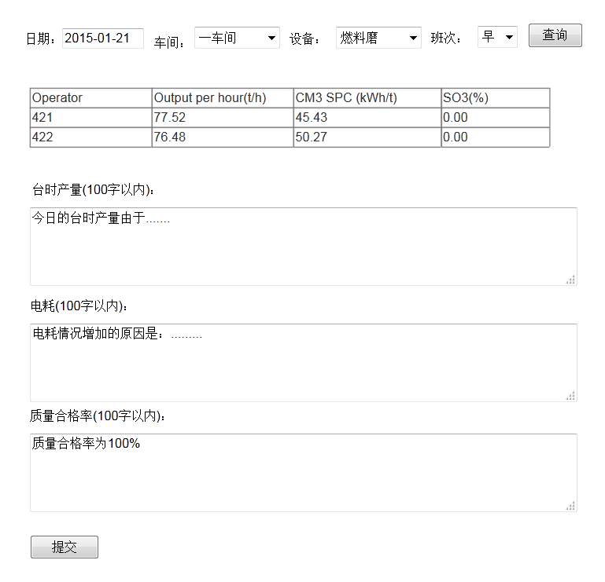

Figure 12 交接班日志录入页面

1. 对应Datagrid中的数据是通过存储过程从本地数据库中读取；该存储过程需要传入三个参数，分别为：日期、班次和设备；
2. 该页面上录入的日志信息，其所对应的标签是与Ampla中的Field相对应；
3. 该日志内容从Ampla中读取后展示时，需要将其内容格式进行相应的转换（回车、换行等）；
4. 当中文环境下对应是100个字符以内，切换到英文环境下对应的是200个字符以内；

## 交接班日志表结构

交接班日志所对应的表结构如下：



# 生产数据录入说明

## 配置界面

用户通过配置操作，确定所需展示页面功能及生产数据录入选项。



Figure 13 - 配置页面操作

当用户进入配置页面后，需要配置与Ampla生产模块中相对应的Fields名称，同时该名称为生产数据录入展示界面需要录入列名中的内容，如下图所示：

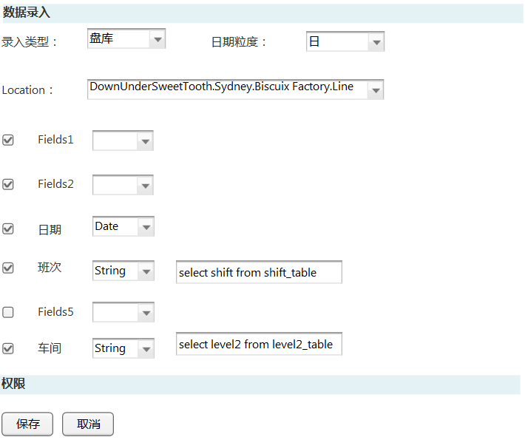

Figure 14 - 生产数据录入配置页面

1. 选择不同的Location将将在该Location下面对应的Field；
2. 加载的对应Fields默认全部勾选，勾选的Field将在展示页面进行展示；
3. 未勾选的Field其后面属性配置的下拉框不可编辑；
4. 对应下拉框默认为空；当选择下拉框内容为Date类型时，该Field将在展示页面为过滤条件并且是以Datepicker的形式展示；当选择的下拉框内容为String类型时，将会出现Textbox供用户输入SQL语句，该Field将在展示页面为过滤条件并且是以下拉框的形式展示；

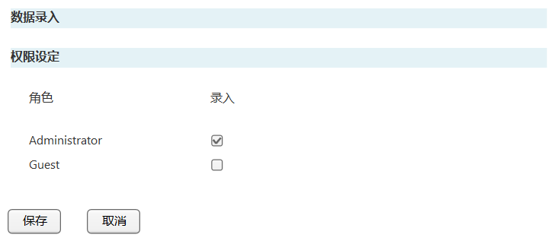

Figure 15 - 权限设定

可针对角色设定是否具备录入权限，否则只具备查询权限。

## 录入页面

当用户返回到录入页面后，该页面中的内容是从本地数据库中及配置页面读取的数据信息。

1. 根据用户不同的配置，可得到不同的展示页面内容。
2. 数据录入列可编辑且可为空，其他列不可编辑。

如下图：

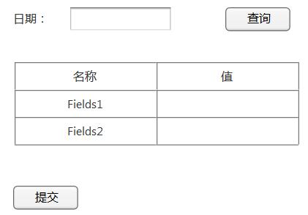

Figure 16 - 录入页面（日期筛选）

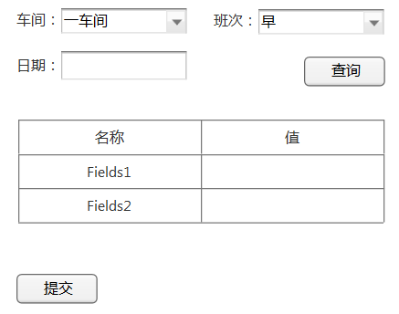

Figure 17 - 录入页面 （多筛选条件）

## 生产数据录入表结构

生产数据录入所对应的表结构如下：



# 其他手工录入说明

之前在StruxureWare Portal上所开发的Datagrid通过配置，可以基本实现其他的手工录入功能，例如：基础数据录入，操作员考核表维护，操作员工具包维护和关键指标目标值维护等。